Муниципальное образовательное учреждение
дополнительного образования детей
«Детско-юношеский центр»

Конспект открытого занятия
по дополнительной образовательной общеразвивающей программе «Сувенир»

По теме: «Новогодний сувенир»

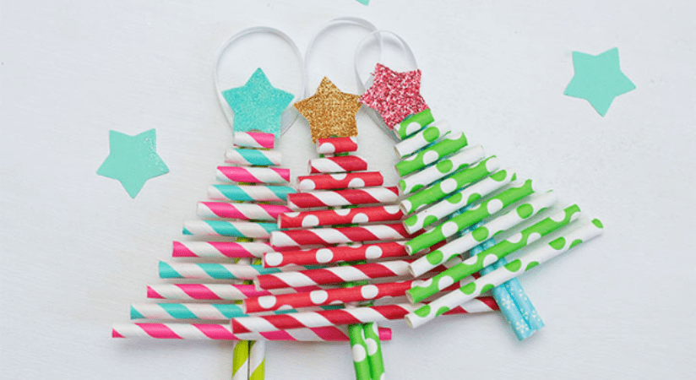

Разработала: Макеева Елена Алексеевна
педагог дополнительного образования

Шатки
2019 г.

Цель: развивать творческое и пространственное мышление учащихся путём изготовления объёмной поделки из трубочек для коктейля и цветного картона.

Задачи:
Обучающие:
Научить технологии изготовления новогоднего сувенира «Ёлочка» из цветной бумаги с использованием шаблонов.
Воспитательные:
- воспитывать старание, аккуратность, ответственность;
- воспитывать чувство коллективизма;
- воспитывать трудолюбие, целеустремленность, внимание.
Развивающие:
- развивать мелкую моторику рук;
- развивать наблюдательность, воображение, эстетический вкус;
- развивать творческую индивидуальность, творческое отношение к деятельности в объединении.

Оборудование и материалы:
компьютер, мультимедиа-проектор, варианты готовых изделий, цветной гофрированный металлизированный картон, ножницы, клей «Мастер», трубочки для коктейля, линейка, карандаш.

Методическое обеспечение: презентация по теме занятия, шаблоны.

Ход занятия:

- Организационный момент
Организация рабочего места (2 мин.)
Вводная часть (10 мин.)
Эмоциональный настрой – демонстрация презентации. Беседа, обсуждение увиденного.

Педагог: Мы продолжаем работу над новогодними поделками. Сегодня освоим изготовление новогоднего украшения, которое можно назвать сувениром. Давайте вспомним, что означает это слово – «сувенир». (Ответ учащихся)
Слово «сувенир» означает «подарок на память»
Мы продолжаем готовиться к Новогоднему празднику. Сегодня освоим изготовление новогоднего украшения, которое можно назвать сувениром, который украсит новогоднюю ёлочку. Давайте вспомним, что означает это слово – «сувенир». ( Ответ учащихся)
Слово «сувенир» означает «подарок на память»
Поскольку в праздник Новый год принято дарить друг другу подарки, то такой новогодний сувенир можно будет преподнести кому-нибудь с самыми добрыми пожеланиями.

Далее – демонстрация примеров готовых работ, презентации по теме занятия.

- Объяснение и изучение нового материала
Постановка целей и задач занятия (2 мин.)

Педагог: Сегодня мы изготовим новогодний сувенир ёлочку.

Нам необходимы следующие материалы и инструменты:

- Цветные трубочки для коктейля;
- Гофрированный металлизированный картон;
- Клей «Мастер»;
- Ножницы;
- Линейка;
- Карандаш;

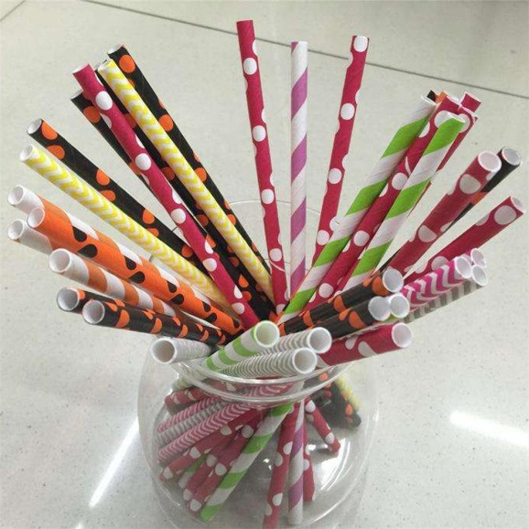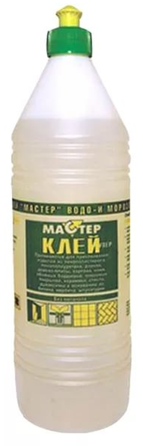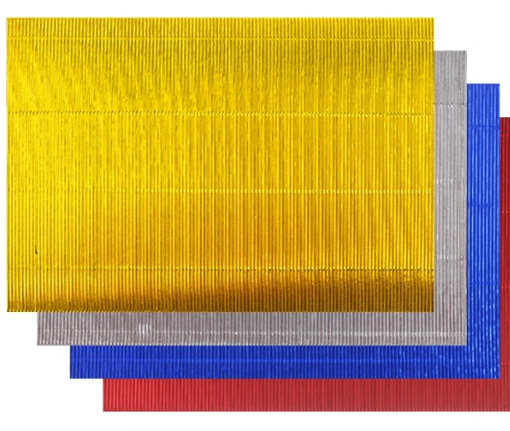

Посмотрите на готовый образец. Такую ёлочку просто сделать, если за основу взять треугольник необходимого размера из гофрированного металлизированного картона , который можно вырезать по шаблону. Пользуясь ножницами, не забываем о технике безопасности.

Правила техники безопасности при работе с ножницами и клеем
Ножницы нельзя оставлять в открытом виде
Резать на ходу нельзя
Нельзя ножницы подносить близко к лицу
Передавать друг другу кольцами вперед, в закрытом виде
При работе с жидким клеем нужно пользоваться кисточкой

3. Практическая часть – выполнение сувенира (20 минут)

Работу над сувениром начнём с изготовления основной детали. Возьмите шаблон треугольника и обведите его на цветном гофрированном картоне понравившегося цвета.

Не забываем о том, что бумагу необходимо использовать рационально, т.е. экономно. После этого вырежьте обведенный вами силуэт ёлочки.
Итак , мы получили основу ёлочки . Теперь нужно нарезать трубочки для коктейля необходимой длины прикладывая их к основе.
У вас получилась объёмная конструкция, которую осталось склеить между собой.
Намажьте клеем внутренние линии гофр картона, куда плотно и ровно положите по размеру нарезанные трубочки. К верхушке ёлочки приклеить петельку из тоненькой атласной ленточки или цветного шнурка. Так наша ёлочка будет служить украшением новогодней ёлки.
Ёлочку при желании можно украсить мелкими бусинами, разноцветным конфетти или мелко нарезанными остатками самих трубочек.

- Подведение итогов (2- 4 мин.)

Итоговая часть занятия посвящена беседе и демонстрации готовых поделок.
Уборка рабочих мест..

Педагог: итак , наше занятие подошло к концу. Спасибо

Во время практической части (через 15-20 минут) необходимо сделать физкультминутку.

Физкультминутка

Раз – подняться, потянуться,
Два – нагнуться , разогнуться ,
Три – в ладоши три хлопка,
Головою три кивка,
На четыре – руки шире,
Пять – руками помахать,
Шесть – на место тихо сесть.

